**TECNOLOGIA DA INFORMAÇÃO – SPRINT 3**

*Documentação: Quiz Bossa Nova / Elizeth Cardoso*

*01251079 – LUCAS ARAUJO COSTA VALDEZ*

**___________________________________________________________________**

**Contexto:**  
  
- Desde o inicio da musica brasileira até os dias de hoje, a cultura foi mudando e a musica se adaptando aos padrões de cada época. Estilos foram criados , novos ritmos e por conta disso uma parte da musica acaba sendo esquecida pela população que consome as musicas mais atuais.  
Analisando esse cenário, viu-se a necessidade de apresentar pessoas que marcaram época na década passada buscando apresentar um estilo esquecido pelos mais jovens , esse estilo se chama Bossa-nova e nada melhor do que escolher uma cantora que foi uma das mais importantes para sua disseminação entre os brasileiros e ao mundo.   
Elizeth Cardoso ou a “DIVINA” como foi apelidada durante sua carreira, foi muito importante para a musica popular brasileira, tendo feito participações com vários cantores renomados na época, como Vinicius de Moraes, Tom Jobim, Elis regina, dentre outros. Elizeth desde nova tinha muita vontade de cantar e participar de concursos de canto. Teve sua primeira chance de aparecer em uma rádio quando   
em seu aniversário de 16 anos foi vista cantar por Jacob do bandolim , um belo instrumentista que a convidou para canta na Rádio Guanabara.  
Desde então Elizeth não saiu mais dos palcos e inicio sua carreira com cantora.  
  
**Objetivo:**  
  
- Tendo em vista o cenário atual, buscamos levar a bossa nova e ritmos mais esquecidos para a população mais jovem, criando um site onde se pode ter informações sobre a cantora Elizeth Cardoso e ter acesso a um Quiz e ao final poderá receber sugestões de musicas e obras da cantora para ajudar a divulgar mais sobre o tema com pessoas próximas.  
  
  
**Justificativa:**  
  
- Difundir a bossa nova para a nova geração.  
  
  
**Escopo:**  
  
- Criar um site aonde será possível obter mais informações sobre a Elizeth Cardoso e a Bossa Nova, tendo recomendações sobre artigos e musicas e gerando um gráfico para uma pesquisa aonde mostra em números o quanto a população conhece sobre o gênero musica e sobre a cantora.  
  
  
**Requisitos:**

**Funcionais:**

**Não funcionais:**

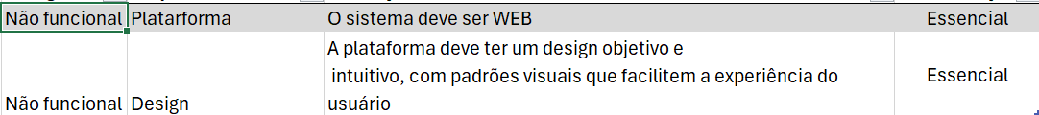

**Recursos Necessários:**

**Stakeholders:**  
  
-Desenvolvedor: Responsável por todas as etapas de desenvolvimento do projeto.  
  
-Professores: Responsáveis por verificar o andamento do projeto semanalmente.

**ODS Selecionada:**

**- Saúde e Bem Estar.**

Tendo em vista a ODS Saúde e Bem Estar , selecionei a mesma para o projeto Elizeth , pois a música assim como o entretenimento influencia diretamente na suade e bem estar do ser humano.

**Modelagem do projeto**  
  
**Responsável pelo projeto:**  
  
- Desenvolvedor : Lucas Valdez